**PASOS PARA INSTALAR WORDPRESS**

1. Wampserver está desactualizado, entonces utilizaremos XAMMP
2. Una vez iniciado, abriremos la aplicación y ejecutaremos **Apache** y **MySQL**
3. La ruta en la que se guardara la página web es **C\xampp\htdocs**
4. Para descargar wordpress, nos dirigiremos a su página web oficial y lo descomprimiremos en hdocs)
5. Para iniciar la instalación, escribiremos en el navegador y escribiremos <http://localhost/wordpress>
6. El nombre de la BD es el nombre que hemos puesto en phpMyAdmin, el nombre de usuario, la contraseña es la de PHPMyAdmin

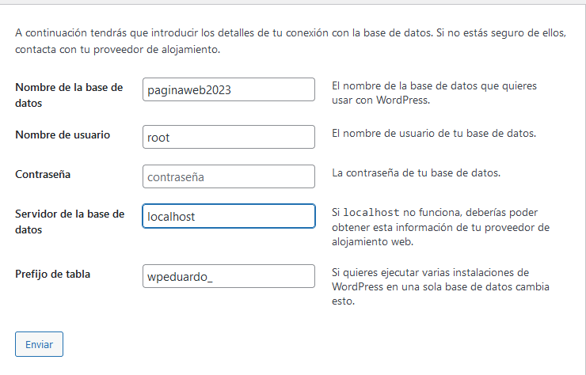

1. Ahora estableceremos un nombre a la página web, el nombre de usuario, contraseña y correo, la visibilidad, es para que no vaya ningún buscador
2. Para acceder a la parte administrativa hay que poner <http://localhost/wordpress/wp-admin/>
3. Si se olvida la contraseña de wordpress, en php my admin, para ver los datos de la página web, nos dirigiremos a **wpeduardo_users**, clicaremos en editar, con algoritmo MD5
4. Las páginas son más estáticas en el tiempo, y las entradas son los blogs
5. En ajustes > Lectura puedes decidir cómo se quiere visualizar la página web
6. Para instalar el tema divi, nos dirigiremos en wordpress a **Temas > Añadir temas > Subir temas**
7. Una entrada de un proyecto es lo mismo que una página o entrada
8. SEO es donde no hay anuncios, es gratis, y hay que estar los más arriba posible, nos puede dar varias cosas
   1. Número de visitas
   2. Links a otras webs siempre es viable
   3. Insertar palabras clave
   4. Insertar imágenes con una etiqueta
   5. Definir una imagen destacada
9. SEM es todo lo que te posiciona en los primeros puestos (se paga por clics), se trabaja con Google Ads
10. Una URL amigables es que sabes de que va la pagina al leer la descripción
    1. **Plugins**

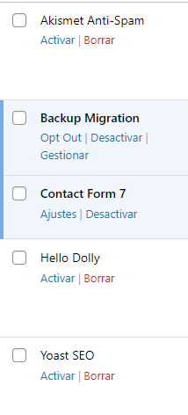

1. Para migrar la BBDD hay que generar un zip con todo el contenido de la carpeta htdocs, si hay cambio de nombre de dominio, la carpeta donde se dedscomprime, se cambia el nombre, si cambia los datos de la BBDD se modifica el archivo wp-config
2. Modificamos wp_options > Fila **home** Es posible que en origen hay un prefijo de tabla que en destino se cambia en wp_opcions
3. La carpeta donde pondremos en la pagina web (dirección IP y el nombre de dominio) en **C:/System32/Drivers/etc/root**
4. Los certificados SSL, te pone que la pagina web es no segura Para que sea segura : Certificados SSL, instalar Lint steam (al final)
5. Ahora en PhP Setting modificar esto

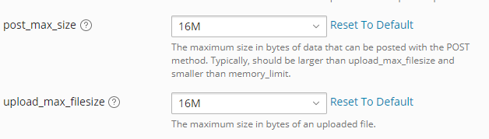

Ilustración 1

A entregar el nombre de dominio, y la contraseña. Y enviar un video de aprox 2 min, entregar el backup de la web y la descripción